Dzień Dziecka
Rozmowa z dziećmi na temat ich święta oraz Praw Dziecka.

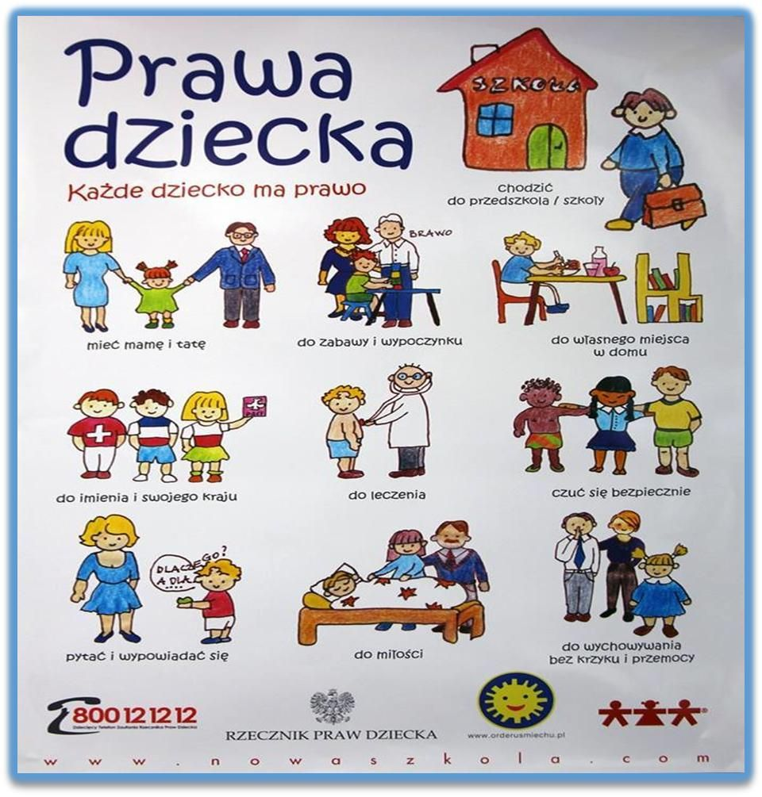

Zabawa ruchowa – taniec do utworu „Chocolate” – naśladowanie ruchów nauczyciela.
Zabawa z improwizacją ruchu – „Ciasto”. Wszyscy stoją w kręgu i wykonują ruchy według poleceń nauczyciela (wsypujemy mąkę, otrzepujemy ręce, wbijamy jajka, wyrabiamy ciasto, wałkujemy, dodajemy składniki, wkładamy do piekarnika, kroimy ciasto, dzielimy się z innymi).

WAKACJE TUŻ , TUŻ…..
bezpieczeństwo na wyjeździe
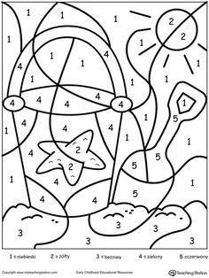
- niebieski
- żółty
- Beżowy
- zielony
- czerwony

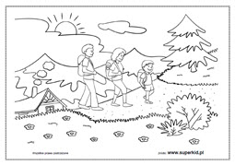
Wykonanie wakacyjnej pocztówki „ Gdzie spędzę lub chciałbym spędzić wakacje?”

Bezpieczne wakacje
Zapoznanie dzieci z możliwościami spędzania czasu wolnego.
Wdrażanie dzieci do przestrzegania zasad bezpieczeństwa w czasie wakacji.
Przypomnienie zasad bezpieczeństwa podczas wakacji: wysłuchanie wiersza „Wakacyjne rady” W. Bodalskiej:
Głowa nie jest od parady
służyć musi dalej.
Dbaj więc o nią i osłaniaj
kiedy słońce pali.
Płynie w rzece woda
chłodna, bystra, czysta,
tylko przy dorosłych
z kąpieli korzystaj.

Jagody nieznane
gdy zobaczysz w borze -
Nie zrywaj! Nie zjadaj! -
bo zatruć się możesz.
Urządzamy grzybobranie
jaka rada stąd wynika?
Gdy jakiegoś grzyba nie znasz
nie wkładaj go do koszyka.
Biegać boso jest przyjemnie,
ale ważna rada:
- idąc na wycieczkę pieszą
dobre buty wkładaj!
Rozmowa na temat bezpiecznego zachowania podczas wakacji. Przypomnienie numerów alarmowych 112, 999, 998, 997.

Zbliżają się wakacje. Poczuj już letni klimat przy piosence Majki Jeżowskiej.
Poniżej znajdziesz jej tekst, a następnie link do teledysku.
Śpiewaj i tańcz i z radością czekaj na letni wypoczynek.

Idą wakacje – tekst piosenki
Je-o, je-o
Je-o, je-o
Je-o (je-je), je-o (je-je)
Je-o, je-o
Je-o (je-je-je-je-je-je), je-o
Je-o, je-o

Zwrotka 1
Pracowałeś prawie rok
Oszczędzałeś każdy zarobiony grosz
By wyjechać gdzieś stąd – je-e-e…
Musisz w końcu zresetować się
Spakowana walizka dawno w kącie jest
Wszyscy już czują, że… – je-e-e…

Refren
Idą wakacje (u-o-o)
Ciepłe lato jest o krok
Nasze wakacje (u-o-o)
Czekasz na nie cały rok
Idą wakacje (u-o-o)
Dzikie noce i słodkie dni
To, co chcesz, się zdarzy
W słońcu na plaży
Poczuj ten gorący rytm
Je-o, je-o
Je-o, je-o
Je-o (je-je-je-je-je-je), je-o
Je-o, je-o

Zwrotka 2
Możesz jechać, dokąd chcesz
Morze, góry, Mazury, Kraków albo Hel
Wszędzie tam cudnie jest – o tak!
Nawet gdy na niebie słońca brak
Każda nowa przygoda ma niezwykły smak
Życie znów nabiera barw… – je-e…

Refren
Idą wakacje (u-o-o)
Ciepłe lato jest o krok
Nasze wakacje (u-o-o)
Czekasz na nie cały rok
Idą wakacje (u-o-o)
Dzikie noce, słodkie dni
To, co chcesz, się zdarzy
W słońcu na plaży
Poczuj ten gorący rytm
Je-o, je-o (x8)

Refren
Idą wakacje (je-o, je-o)
Ciepłe lato jest o krok (je-o, je-o)
Nasze wakacje (je-o, je-o)
Czekasz na nie cały rok (je-o, je-o)
Idą wakacje (je-o, je-o)
Dzikie noce, słodkie dni (je-o, je-o)
Idą wakacje (je-o, je-o)
Poczuj ten gorący rytm (je-o, je-o)

Autor tekstu i kompozycji:

Majka Jeżowska

https://www.youtube.com/watch?v=BmbPAd4P93E

Zgaduj – zgadula

Jest lekkie okrągłe
i do nadmuchania.
Przyda się każdemu
w nauce pływania.

Mała łódka z siodełkami,
a w niej tata, ty i mama.
Gdy kręcicie pedałami,
łódka płynie sama.

Cienki, gruby, w linie, w kratki.
Można w nim pisać lub rysować kwiatki.

W jakim miejscu w świateł blasku,
klaun nas bawi wśród oklasków?

Gdy go długo nie ma - wszyscy narzekają,
a gdy wreszcie przychodzi - szybko pod parasol się chowają.

Gdy coś źle narysowałeś,
i znów narysować chciałeś,
ona ci w tym pomagała
i "złe" linie usuwała.

Dwa kółeczka, ostrza dwa,
wytną cuda raz i dwa.

